**进校申请流程**

**一、自测体温与完成核酸检测**

1. 复试前14天起，每日自行测量体温和监测健康状况；尽量避免去人流密集的公共场所。
2. 所有非南京大学本校的考生首次进入评卷点时须提供48小时内核酸检测阴性证明。

**二、准备好苏康码和行程轨迹截图**

1、苏康码截图获取方式：

支付宝页面查询“健康码”，保存苏康码截图。

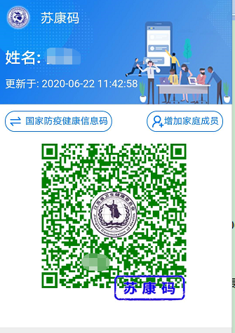

2、行程轨迹截图获取方式：

（1）电信 编辑短信CXMYD#身份证号码后四位到10001，授权回复Y后，实现“漫游地查询"。

（2）移动 编写CXMYD，发送到10086，再依据回复短信输入身份证后四位。

（3）联通 发送短信“CXMYD#开户证件后4位”至10010。

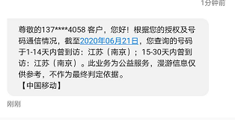

1. **登录“南京大学访客通行系统”小程序（微信->发现->搜索）**

1、请所有非南京大学本校的考生于**1月14日**通过**“访客通行”系统**申请入校，不通过此系统申请的考生无法顺利进入南京大学仙林校区，请通过“南京大学信息门户”访客通道申请进校。按照下图内容填写，审核人电话填“（请各院系自行填入）”。

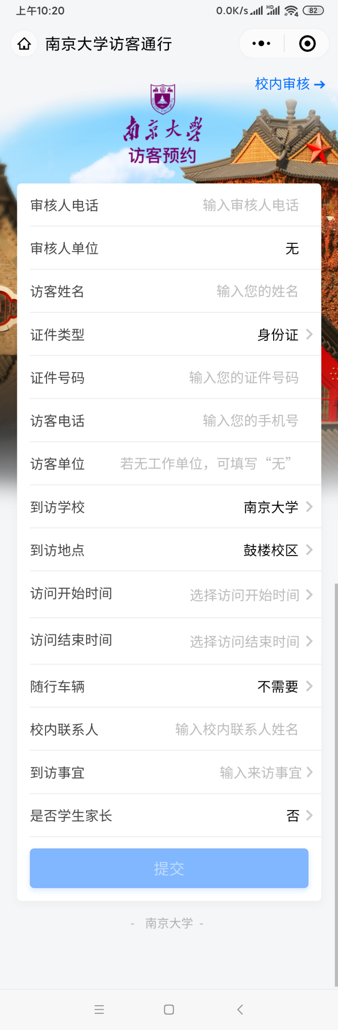

**审核人电话：13951788258**

**访问开始时间：2022年1月14日**

**访问结束时间：2022年1月16日**

（系统设置一次申请最多有效期4天）

**校内联系人：李海超**

**到访事由：博士生复试**

2、提交苏康码和行程轨迹截图。

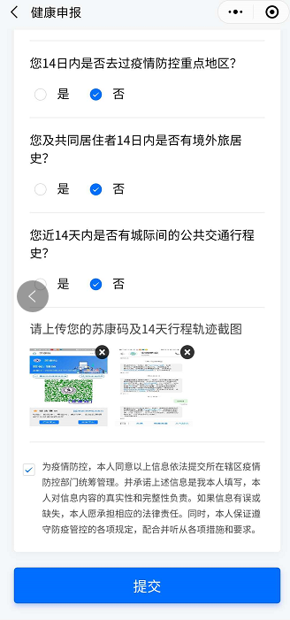

1. 提交后，等待审核。

审核通过，微信会收到“预约结果通知”（含二维码）。

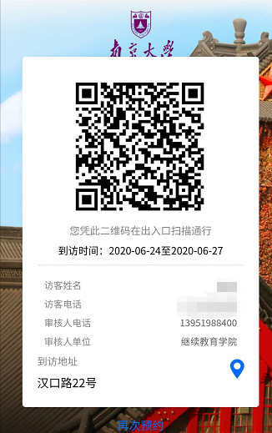

凭二维码，按照时间，从仙林校区南校门进校。